Asociación entre la lactancia materna exclusiva, el estado nutricional y la conducta alimentaria en escolares chilenos, un estudio transversal
Nicole Lasserre-Laso1*, Edson Bustos-Arriagada2, Karina Etchegaray-Armijo2
*autor principal (quien presenta el trabajo)
1 Escuela Nutrición y Dietética, Facultad de Salud, Universidad Santo Tomás, Sede Los Ángeles, Chile.
2 Faculty of Medicine, Nutrition and Dietetics School, Universidad Finis Terrae, Pedro de Valdivia 1509, Providencia, Santiago 7501015, Chile.
RESUMEN
Introducción: la lactancia materna exclusiva hasta los 6 meses de edad tiene diversos beneficios, entre ellos un menor riesgo de obesidad infantil, sin embargo, su rol en el desarrollo de la conducta alimentaria sigue siendo poco claro, por ende, el objetivo de este estudio fue analizar la asociación entre la lactancia materna exclusiva (LME) durante los primeros seis meses y la relación entre el estado nutricional y la conducta alimentaria en escolares chilenos de 5 a 8 años.
Métodos: Se realizó un estudio transversal con 110 niños y sus cuidadores de tres ciudades de Chile. La LME se evaluó de forma retrospectiva a través de cuestionarios para los cuidadores. La conducta alimentaria se midió utilizando la versión en español del cuestionario CEBQ. Las mediciones antropométricas (peso, talla y circunferencia de la cintura) se obtuvieron siguiendo un protocolo estandarizado para determinar el estado nutricional y el índice cintura-altura (ICA). Las diferencias entre los grupos con LME y sin LME se analizaron utilizando las pruebas de Wilcoxon-Mann-Whitney y Kruskal-Wallis.
Resultados: Las puntuaciones de las conductas alimentarias "pro-ingesta" (tendencia a comer) mostraron una fuerte asociación con la obesidad en los niños que no recibieron LME (ratio = 1.24, p = 0.001). Los niños con obesidad abdominal que no recibieron LME mostraron puntuaciones más altas en las conductas de tendencia a comer (ratio = 1.22, p = 0.011). Se observó una tendencia significativa en las subescalas Disfrute de la Comida y Sobrealimentación Emocional en el grupo sin LME con obesidad (p = 0.011 y p = 0.008), obesidad abdominal (p = 0.031 y p = 0.017) y riesgo cardiometabólico (p = 0.036 y p = 0.049), en comparación con aquellos que sí recibieron LME durante los primeros 6 meses de vida.
Conclusión: Las puntuaciones que reflejan una tendencia a una mayor ingesta de alimentos se asociaron fuertemente con la obesidad y otros parámetros relacionados con esta condición en los niños que no experimentaron LME durante la primera infancia. Haber recibido lactancia materna exclusiva, independientemente del estado nutricional actual, se asoció con puntuaciones más bajas en las conductas "pro-obesidad".

FIGURAS y TABLAS:

Figura 1: Puntuaciones medias de la conducta alimentaria entre niños y niñas en edad escolar según Lactancia Materna Exclusiva o no. 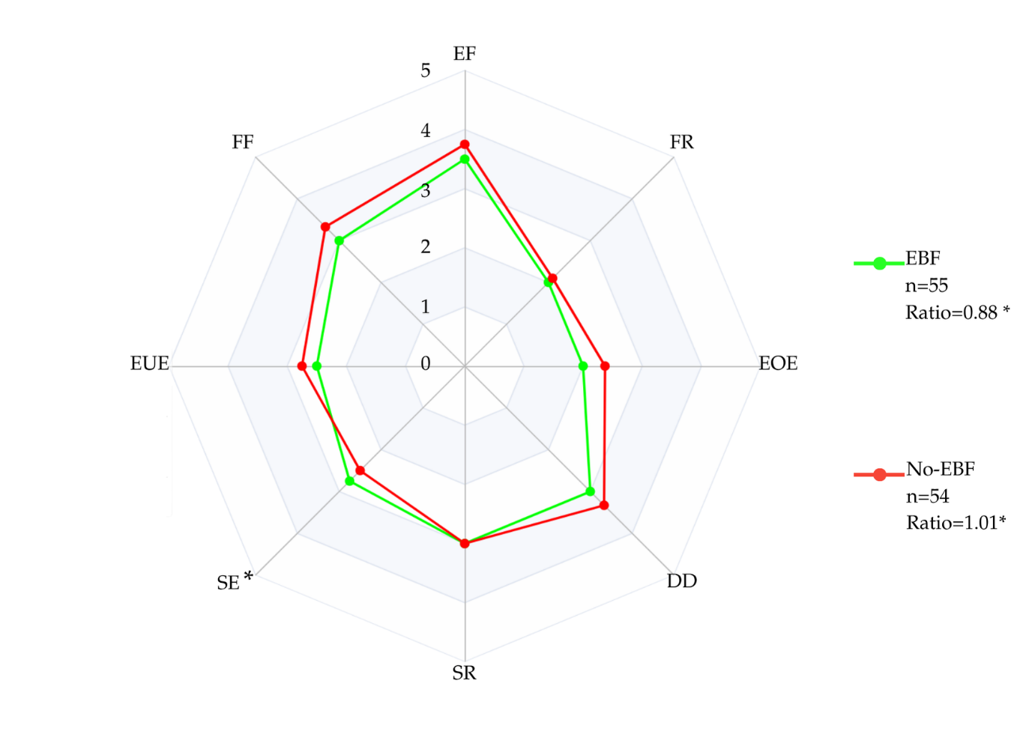
Figura 1: Niños alimentados exclusivamente con leche materna (EBF, verde) frente a los que no la recibieron (no-EBF, rojo). A la derecha, las subescalas que reflejan una tendencia al aumento de la ingesta de alimentos (“Aproximación a la comida”: Disfrute de la comida [CE], Respuesta a la comida [FR], Ingesta excesiva emocional [EOE] y Deseo de beber [DD]). A la izquierda, las subescalas que reflejan la conducta de evitación de alimentos (“Evitación de alimentos”: Respuesta a la saciedad [SR], Lentitud al comer [SE], Sub-ingesta emocional [EUE] y Selectividad al comer [FF]). Se observaron diferencias significativas en la lentitud al comer (p = 0,04*), así como una mayor tendencia al aumento de la ingesta entre los niños que no recibieron LME en comparación con los que sí la recibieron (ratio = 1,01, p = 0,03).

Tabla 1: Asociación de las dimensiones de la conducta alimentaria con el estado nutricional según perímetro de cintura según lactancia materna exclusiva.

 | LME |  |  |  | No-LME
Conductas pro-ingesta
 | N  n=29 | ROA  n=18 | OA  n=8 | p-value | N  n=26 | ROA  n=16 | OA  n=12 | Valor p
Disfrute de los Alimentos (EF) | 3.25 [3.0-3.5] | 3.75 [3.0-4.0] | 3.25 [2.62-4.25] | 0.526 | 3.37 [2.75-4.0]a | 3.87 [3.37-4.37]a,b | 4.25 [4.0-4.62]b | 0.001
Respuesta a los alimentos (FR) | 1.6 [1.4-2.0] | 2.5 [1.2-3.0] | 2.0 [1.4-3.0] | 0.410 | 1.5 [1.0-2.6]a | 2.2 [1.2-3.2]a,b | 3.2 [2.4-3.4]b | 0.008
Sobre ingesta emocional (EOE) | 2.0 [1.25-2.25] | 2.75 [1.25-3.25] | 2.12 [1.5-2.75] | 0.174 | 1.62 [1.25-2.5]a | 3.0 [1.25-3.25]a,b | 3.12 [2.5-3.37]b | 0.005
Deseo de beber (DD) | 3.0 [2.0-4.0] | 3.3 [2.0-4.6] | 2.0 [1.5-4.16] | 0.507 | 3.5 [2.0-4.66] | 3.83 [3.0-4.33] | 3.0 [2.0-3.3] | 0.387
Conductas evitativas alimentación
Respuesta a la saciedad (SR) | 3.0 [2.8-3.6]a | 2.9 [2.6-3.4]a,b | 2.4 [2.2-2.7]b | 0.014 | 3.0 [2.6-3.4]a | 2.8 [2.4-3.2]a,b | 2.9 [2.3-3.2]b | 0.577
Lentitud al comer (SE) | 3.0 [2.75-4.25] | 2.5 [2.0-4.0] | 2.62 [2.25-3.12] | 0.127 | 2.87 [2.25-4.0] | 2.5 [2.0-3.0] | 2.25 [1.75-2.5] | 0.020
Sub ingesta emocional (EUE) | 2.75 [2.0-3.0] | 2.6 [2.0-3.2] | 2.25 [2.12-2.62] | 0.487 | 2.75 [2.0-3.0] | 2.62 [2.0-3.12] | 2.75 [2.12-3.25] | 0.891
Selectividad al comer (FF) | 3.0 [2.6-3.6] | 2.9 [2.5-4.1 | 2.75 [2.25-3.25] | 0.435 | 3.08 [2.66-3.66] | 3.33 [3.08-3.66] | 3.41 [3.16-4.0] | 0.373
Ratio | 0.80 [0.70-0.95] | 0.95 [0.84-0.95] | 0.96 [0.78-1.15] | 0.059 | 0.91 [0.74-1.02]a | 1.12 [0.83-1.33]a,b | 1.22 [1.00-1.29]b | 0.011
Tabla 2: LME = lactancia materna exclusiva. No-LME: lactancia materna no exclusiva. N = circunferencia de cintura normal. ROA = riesgo de obesidad abdominal según la circunferencia de cintura. OA = obesidad abdominal. Prueba de Kruskal-Wallis y post hoc. Valor p: <0,05.

Tabla 3: Asociación de las dimensiones de la conducta alimentaria con el estado nutricional según lactancia materna exclusiva

 | LME |  |  |  |  | No-LME
 | N  n=24 | SP  n=21 | OB  n=9 | p-value |  | N  n=21 | SP  n=18 | OB  n=15 | Valor p
Conductas pro ingesta
Disfrute de los Alimentos (EF) | 3.25 [2.87-3.75  3.5 [2.75-4.0] |  | 3.5 [2.75-4.0] |  | 0.78 | 3.5 [2.75-4.0]ª | 3.5 [3.0-4.0]^{a,b} | 4.25 [4.0-4.75]^{c} | 0.00
Respuesta a los alimentos (FR) | 1.7 [1.4-2.2] | 2.0 [1.2-2.6] | 2.0 [1.6-3.0] |  | 0.77 | 1.4 [1.0-2.0]ª | 2.1 [1.2-2.6]^{a,b} | 3.2 [2.4-3.4]^{c} | 0.00
Sobre ingesta emocional (EOE) | 1.87 [1.25-2.25] | 2.25 [1.5-3.25] | 2.0 [1.5-2.75] |  | 0.18 | 1.5 [1.0-2.5]ª | 2.37 [1.25-3.0]^{a,b} | 3.25 [2.75-3.75]^{c} | 0.00
Deseo de beber (DD) | 3.0 [2.0-4.0] | 2.33 [1.66-4.0] | 4.0 [2.0-4.0] |  | 0.64 | 3.0 [2.0-4.0] | 4.0 [3.0-4.6] | 3.33 [2.0-5.0] | 0.38
Conductas evitativas alimentación
Respuesta a la saciedad (SR) | 3.1 [2.9-3.6]ª | 2.8 [2.6-3.4]^{a,b} | 2.4 [2.2-2.8]^{b} |  | 0.00 | 3.0 [2.6-3.6] | 2.8 [2.4-3.2] | 2.8 [2.2-3.2] | 0.28
Lentitud al comer (SE) | 3.0 [2.62-4.25] | 2.75 [2.0-3.75] | 2.5 [2.5-3.0] |  | 0.14 | 3.0 [2.25-4.0]ª | 2.5 [2.0-3.5]^{a,b} | 2.5 [1.75-2.5]^{b} | 0.03
Sub ingesta emocional (EUE) | 2.75 [2.0-3.0] | 2.75 [2.0-3.0] | 2.25 [2.0-2.75] |  | 0.48 | 2.75 [2.0-3.0] | 2.75 [2.25-3.25] | 2.5 [1.5-3.25] | 0.65
Selectividad al comer (FF) | 2.83 [2.66-3.5] | 3.0 [2.5-4.16] | 3.0 [2.33-3.16] |  | 0.66 | 3.33 [2.83-3.83] | 3.0 [2.6-3.5] | 3.5 [3.16-4.16] | 0.09
Ratio | 0.79 [0.65-0.95]ª | 0.9 [0.81-1.06]^{a,b} | 1.0 [0.91-1.13]^{b} |  | 0.02 | 0.91 [0.74-1.01]ª | 1.02 [0.78-1.18]^{a,b} | 1.24 [1.03-1.47]^{b} | 0.00
Tabla 3: LME = lactancia materna exclusiva. No-LME: lactancia materna no exclusiva. N = estado nutricional normal. SP= estado nutricional sobrepeso. OB = obesidad. Prueba de Kruskal-Wallis y post hoc. Valor p: <0,05.

